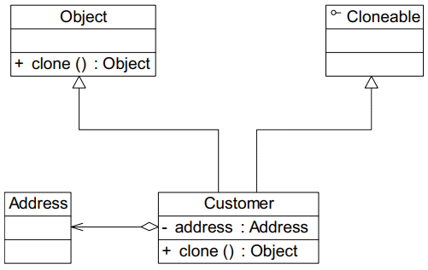
本实例实现了浅克隆，Object 类充当抽象原型类，Customer 类充当具体原型类，浅克隆只复制容器对象，不复制成员对象。

